第 13 课 当代中国的民族政策

一、单选题

1．周恩来说：“一个民族完全聚居在一个地方的比较少，甚至极少……历史的发展使中国各民族多数是杂居的，互相同化、互相影响。”这说明，我国实行民族区域自治制度的主要因素是

A．民族团结与平等的历史传统 B．民族共同繁荣的经济任务

C．民族杂居交融的现实国情 D．各民族反侵略的政治需要

2．新中国成立后，我国彻底铲除了旧中国对蒙古族民众的奴役统治制度——盟旗制度，但在内蒙古自治区仍然保留了盟、旗的称谓，盟是在自治区之下，县之上的自治地方，相当于其他自治地方的自治州，旗是县级自治地方，相当于县级的自治机关。新中国在内蒙古推行的这一措施

A．体现了原则性和适用性的结合 B．加强了对各民族地区的统一管理

C．符合民族杂居融合的现实国情 D．奠定了社会主义民族关系的基础

3．1949年9月7日，周恩来向政协代表作解释说：放弃联邦制，除了防止帝国主义分裂中国的考虑外，还有一个重要的考量就是中国和苏联的民族国情不同。“历史的发展使我们的民族大家庭需要采取与苏联不同的另一种形式。每个国家都有它自己的历史发展情况，不能照抄别人的。”据此可知，周恩来

A．认为联邦制是国家分裂的根源 B．主张实行民族区域自治制度

C．反对照搬照抄苏联斯大林模式 D．首倡“一国两制”伟大构想

4．1953年第一次人口普查时，各地自报民族名称有400多个。经过民族识别工作，1954年识别38个少数民族，1964年再度识别19个，加上1965年识别的珞巴族、1979年识别的基诺族，中国55个少数民族的识别工作基本完成。新中国的民族识别工作

A．是建立民族自治区的前提 B．有利于落实民族平等政策

C．完善了基层群众自治制度 D．推动了多元一体格局形成

5．图中一队互助组里的妇女牵着驮满青稞的牦牛由远渐近，生动自然地表现了藏族同胞丰收的喜悦。李焕民说：“农奴们得到解放，有了自己的土地和生产资料，劳动起来也非常兴奋……当时我到西藏写生，半夜时经常被他们的歌声唤醒。”该画的创作背景是

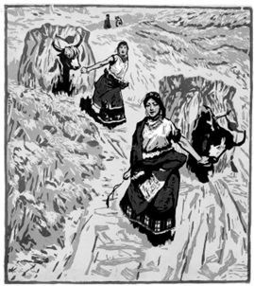

A．西藏自治区的成立 B．农业合作社的建立 C．民族平等政策的提出 D．西藏民主改革的开展

6．“它堪称北纬38°线上的一颗美丽明珠。它东西相距约250千米，南北相距约456千米……这里历代长城斜贯而过，草原、湿地、荒漠聚首一地。”这一少数民族自治区是

A．B．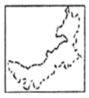 C．D．

7．我国历史上不同朝代的中央政权对少数民族地区的基本策略：一是“内华夏而外夷狄”，也就是协调“华夷关系”；二是“因俗而治”，也就是在保证中央权威和政令统一的前提下，允许少数民族地区原有的社会制度和文化形态的存在。这些措施表明

A．和抚夷狄是古代统治者施政要点 B．历代统治者重视少数民族的发展

C．加强中央集权必然危害民族关系 D．民族区域自治制度具有历史渊源

8．下表是1984年《民族区域自治法》的有关法律规定，这些规定

|  |  |
| --- | --- |
| 章节 | 具体规定 |
| 第48条 | 民族自治地方的自治机关保障本地方内各民族都享有平等权利 |
| 第50条 | 民族自治地方的自治机关帮助本地方各民族发展经济、教育、科学技术、文化、卫生、体育事业。民族自治地方的自治机关照顾本地方散居民族的特点和需要 |
| 第51条 | 民族自治地方的自治机关在处理涉及本地方各民族的特殊问题的时候，必须与他们的代表充分协商，尊重他们的意见 |
| 第53条 | 强调各民族权利平等保障的问题 |

A．开创了人民民主的全新阶段 B．实现了内地和边疆共同繁荣

C．奠定了民族共治的法理基础 D．提供了解决历史问题的范例

9．新中国成立以来，党在处理民族问题、发展民族关系等方面进行了长期的理论探索。下表是改革开放以来党关于民族关系重要原则的表述，这体现了

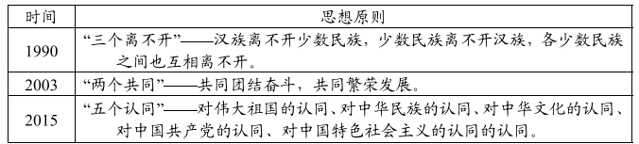

A．实现共同富裕的目标 B．发展民族区域自治制度

C．中华民族共同体意识 D．保障少数民族当家做主

10．1979年，中共中央、国务院规定“少数民族的节日，应该受到尊重。民族节日放假办法，按照国务院规定执行”。按照此精神，上海市在1980年发布公告，同意回族等十个少数民族“开斋节”放假，并保障油、面的供应。这反映了

A．我国坚持民族平等尊重少数民族习俗 B．上海率先推行少数民族节日放假政策

C．各地应该优先保障少数民族过节物资 D．上海改革开放推动其民族政策的转变

11．下图是西部大开发以来民族地区固定资产投资的统计（单位：亿元）。图中数据的变化反映出

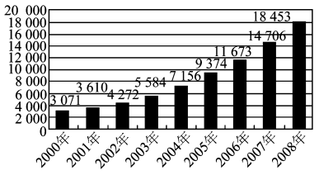

A．各民族共同繁荣的原则得到贯彻 B．边疆民族地区是西部开发的重点

C．民族地区发展依赖固定资产投资 D．少数民族地区经济总量快速上升

12．拉萨—林芝铁路2021年6月开通运营，拉林铁路的建成通车，结束了藏东南地区不通铁路的历史，弥补了既有交通方式易受高原气候影响的短板，进一步完善了区域综合交通运输体系。这有助于：

①坚持“三个离不开”的民族工作主题  ②西藏人民对中国特色社会主义的认同

③实现沿途地区经济社会事业加快发展  ④人们领略西藏的民族风情，名胜古迹

A．①②③ B．①③④ C．②③④ D．①②③④

13．《中华人民共和国民族区域自治法》（2001年2月28日修正）：“第十五条民族自治地方的自治机关是自治区、自治州、自治县的人民代表大会和人民政府。民族自治地方的人民政府对本级人民代表大会和上一级国家行政机关负责并报告工作，在本级人民代表大会闭会期间，对本级人民代表大会常务委员会负责并报告工作。各民族自治地方的人民政府都是国务院统一领导下的国家行政机关，都服从国务院。”对材料理解最合理的是

A．国家统一领导下的民族自治权 B．保障少数民族的合法权益

C．打牢中华民族共同体思想基础 D．实现平等团结的民族关系

14．下表为民族区域自治制度的发展。据表可知，民族区域自治制度

|  |  |
| --- | --- |
| 时间 | 表现 |
| 1949年 | 《中国人民政治协商会议共同纲领》确定实行“民族的区域自治” |
| 1954年 | 《中华人民共和国宪法》规定：各少数民族聚集的地方实行区域自治 |
| 1984年 | 《中华人民共和国区域自治法》正式颁布实施 |
| 1997年 | 中共十五大明确把民族区域自治制度确立为建设有中国特色社会主义政治的基本政治制度之一 |
| 2017年 | 铸牢中华民族共同体意识被写人新修订的《中国共产党章程》 |

A．促成了中华民族多元一体格局的形成 B．始终是当代中国的一项基本政治制度

C．为我国根本政治制度的确立奠定基础 D．推动社会主义精神文明建设不断完善

15．1950年，政务院要求在少数民族地区搞好农田水利建设，兴建轻工业工厂，帮助少数民族逐步从游牧变成定居。1999年，国务院对西部大开发作了宏观部署，全国5个自治区、27个自治州和82个自治县都列入西部大开发的范围。上述举措有利于

A．推进西部地区对外开放 B．保障少数民族地区的高度自治

C．增强中华民族的凝聚力 D．消除边疆与内地间的经济差距

16．中国共产党人从国情出发，在维护国家统一和民族团结的“大一统”理论前提下，在汲取“民族自治”与“地方自治”理论中的合理因素的基础上，将“民族自治”与“地方自治”结合起来，形成了符合国情的民族区域自治新理论。由此可知，中国的民族区域自治理论

A．为解决国内外民族问题指明了发展方向 B．推动了民族区域自治制度的有效实施

C．充分体现了社会主义基本制度的优越性 D．深受近现代西方民族决策体制的影响

二、材料分析题

17．中国共产党历来重视民族政策，走出了一条中国特色解决民族问题的正确道路。阅读材料

材料一

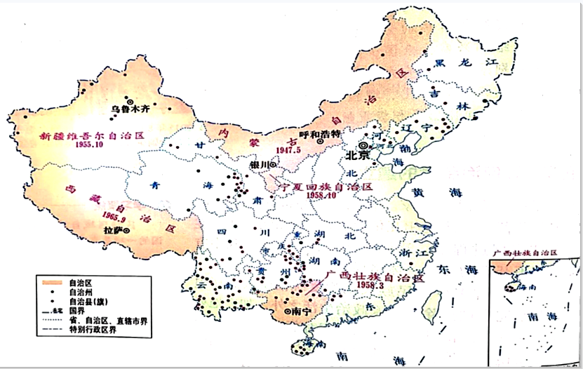

材料二：铸牢中华民族共同体意识是党的民族工作开创新局面的必然要求……党的民族工作创新发展，就是要坚持正确的，调整过时的，更好保障各民族群众合法权益。要正确把握共同性和差异性的关系，增进共同性、尊重和包容差异性是民族工作的重要原则。要正确把握中华民族共同体意识和各民族意识的关系，引导各民族始终把中华民族利益放在首位，本民族意识要服从和服务于中华民族共同体意识，同时要在实现好中华民族共同体整体利益进程中实现好各民族具体利益，大汉族主义和地方民族主义都不利于中华民族共同体建设。 ——摘编自2021年中央民族工作会议

请回答：

(1)据材料一指出其所示民族制度的名称。并结合所学分析实施这一制度的原因和作用。(7分)

(2)据材料二概括新时代中国共产党民族工作开创新局面的原则。综合以上材料并结合所学指出新时代党和国家民族工作的目标。（5分）